KẾ HOẠCH BÀI DẠY
Môn học: Toán
Tên bài học: Em làm được những gì? (t1) ; Tiết: 131
Thời gian thực hiện: 17/03/2024

I.Yêu cầu cần đạt
  - Củng cố các kĩ năng về các đơn vị đo thời gian, các phép tính về số đo thời gian.
  - Vận dụng giải quyết được một số vấn đề thực tiễn liên quan đến thời gian.
  - HS có cơ hội để phát triển các năng lực tư duy và lập luận toán học, giao tiếp toán học, mô hình hoá toán học, giải quyết vấn đề toán học và các phẩm chất nhân ái, chăm chỉ, trung thực, trách nhiệm.

II.Đồ dùng dạy học
GV: Bộ đồ dùng học số, thẻ từ. HS: Bộ đồ dùng học số.
III.Các hoạt động dạy học chủ yếu
Hoạt động của giáo viên | Hoạt động của học sinh
1. Hoạt động mở đầu:
- Mục tiêu: + Tạo không khí vui vẻ, khấn khởi trước giờ học.
+ Kiểm tra kiến thức đã học của học sinh ở bài trước.
- Cách tiến hành:
– Trò chơi “Đố bạn”.  + GV nêu thời điểm khởi hành và thời điểm đến.  + GV nêu thời điểm khởi hành và khoảng thời gian đi.  + GV nêu thời điểm đến và khoảng thời gian đi.  =>GV giới thiệu bài. | + HS viết phép tính tìm khoảng thời gian đi (không yêu cầu HS thực hiện phép tính).  + HS viết phép tính tìm thời điểm đến (không yêu cầu HS thực hiện phép tính).  + HS viết phép tính tìm thời điểm khởi hành (không yêu cầu HS thực hiện phép tính).
2. Luyện tập – Thực hành
* Mục tiêu:
- Củng cố các kĩ năng về các đơn vị đo thời gian, các phép tính về số đo thời gian.
* Cách tiến hành:
Bài 1:  - Sửa bài, GV khuyến khích HS giải thích  cách làm.  - GV lưu ý HS:  + Các số đo “độ dài”, “khối lượng” theo hệ thập phân (hai đơn vị liền nhau gấp, kém nhau 10 lần).  + Các số đo thời gian không theo hệ thập phân (1 năm = 12 tháng, 1 giờ = 60 phút, ...).  Bài 2:  – Sửa bài, GV khuyến khích HS nêu cách thực hiện phép tính trên bảng con  – GV giúp HS nhắc lại những lưu ý khi thực hiện các phép tính với số đo thời gian.  + Đặt tính?  + Tính?  + Với các phép tính cộng trừ, nhân: Nếu kết quả xuất hiện số đo:  Lớn hơn 60 giây Lớn hơn 60 phút  Lớn hơn ? giờ  Đổi ra ngày. Lớn hơn ? tháng Đổi ra năm.  Với phép chia: Nếu phần dư khác 0 thì ta làm gì?  Bài 3:  - Loại bài?  - Thứ tự thực hiện?  – Sửa bài, GV khuyến khích HS trình bày thứ tự thực hiện và cách tính.  – GV nhận xét và hệ thống lại những điều cần lưu ý. | - HS đọc yêu cầu.  - HS thực hiện cá nhân rồi chia sẻ với bạn.  a) Đúng b) Đúng c) Sai d) Sai  – HS giải thích cách làm.  - Vì 1 thế kỉ = 100 năm  -> Nửa thế kỉ = 100 : 2 = 50 (năm).  - Năm thường có 365 ngày, năm nhuận có 366 ngày  -> Năm thường tháng 2 có 28 ngày, năm nhuận tháng 2 có 29 ngày.  - 1 năm 6 tháng = 18 tháng;  1,6 năm = 12 -> 1,6 = 19,2 (tháng),  3 ngày 4 giờ = 24 -> 3 + 4 = 76 (giờ).  - HS đọc nội dung, nhận biết yêu cầu.  - HS thực hiện cá nhân (viết phép tính trên bảng con), sau đó chia sẻ nhóm đôi.  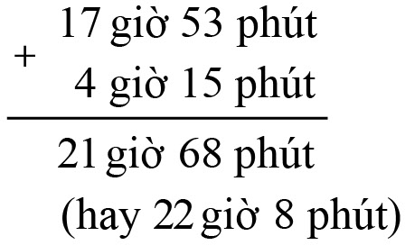  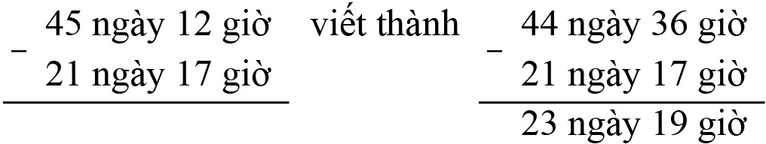  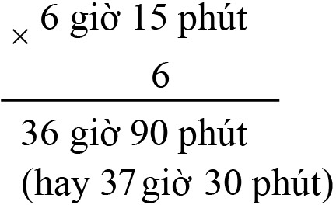  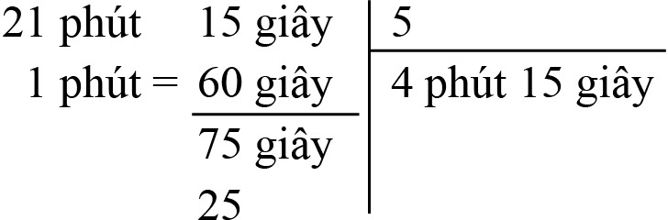  – HS nêu cách thực hiện phép tính trên bảng con.  + Cộng, trừ  - Các số đo cùng đơn vị thẳng cột.  + Thực hiện tính các số đo theo từng đơn vị.  Cộng, trừ, nhân -> Từ phải sang trái; Chia -> Từ trái sang phải.  Đổi ra phút.  Đổi ra giờ.  Lớn hơn 24 giờ -> Đổi ra ngày.  Lớn hơn 12 tháng -> Đổi ra năm.  Với phép chia: Nếu phần dư khác 0 thì ta chuyển đổi sang đơn vị hàng nhỏ hơn liền kề rồi chia tiếp.  - HS đọc yêu cầu, nhận biết:  - Loại bài tính giá trị của biểu thức với các số đo thời gian.  - Tương tự như thứ tự thực hiện các phép tính với số tự nhiên, phân số, số thập phân.  - HS thực hiện cá nhân rồi chia sẻ với bạn. HS sửa tiếp sức theo từng nhóm và trình bày thứ tự thực hiện và cách tính  a) 5 phút 48 giây + 7 phút 32 giây – 4 phút 20 giây  = 13 phút 20 giây – 4 phút 20 giây = 9 phút  b) (11 giờ 36 phút + 6 giờ 24 phút) × 4  = 18 giờ × 4 = 72 giờ  c)25 ngày 9 giờ : 3 – 4 ngày 9 giờ : 3  = (25 ngày 9 giờ – 4 ngày 9 giờ) : 3  = 21 ngày : 3 = 7 ngày  – HS trình bày thứ tự thực hiện và cách tính.
3. Vận dụng trải nghiệm .
* Mục tiêu:
- Vận dụng giải quyết được một số vấn đề thực tiễn liên quan đến thời gian. - *Cách tiến hành:
Bài 4:  – GV có thể gợi ý cho HS:  + Bảng trên có mấy cột, đó là những cột nào?  + Có mấy lớp tham gia biểu diễn văn nghệ?  + Lớp nào biểu diễn trước?  + Mấy giờ lớp 3A bắt đầu diễn?  Diễn trong bao nhiêu phút?  + Lớp 3A kết thúc biểu diễn lúc mấy giờ?  + Khi đó sẽ là tiết mục biểu diễn của lớp nào tiếp theo?   Thời điểm kết thúc của lớp trước cũng là thời điểm bắt đầu của lớp tiếp theo.   Dựa vào phần ghi chú trong bảng.  - Sửa bài, GV đọc từng ý, cho HS nêu kết quả và cách thực hiện các phép tính.  (Có thể tổ chức cho các nhóm sửa tiếp sức tạo không khí sôi nổi.)  - GV hệ thống hoá các việc cần làm: Bảng biểu thị gì?   Bảng gồm bao nhiêu cột, nội dung mỗi cột là gì?   Bảng có bao nhiêu dòng, nội dung mỗi dòng là gì?   Các số liệu ở các dòng có gì liên quan nhau?   Lớp cần quan tâm ở dòng nào, các số liệu ở dòng đó có thể tính toán được không?  … | – HS nhóm bốn quan sát bảng, tìm hiểu nội dung:  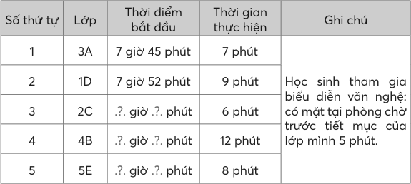  – HS nhận biết yêu cầu.  a,Thay .?. bằng số thích hợp.  b,Các bạn 5E có mặt tại phòng chờ lúc mấy giờ?  5 cột: số thứ tự; lớp; thời điểm bắt đầu; thời gian thực hiện; ghi chú.  5 lớp  Lớp 3A  7 giờ 45 phút  7 phút  7 giờ 45 phút + 7 phút = 7 giờ 52 phút  Lớp 1D  – HS thực hiện cá nhân (Vở bài tập hoặc Phiếu học tập), sau đó chia sẻ nhóm đôi.  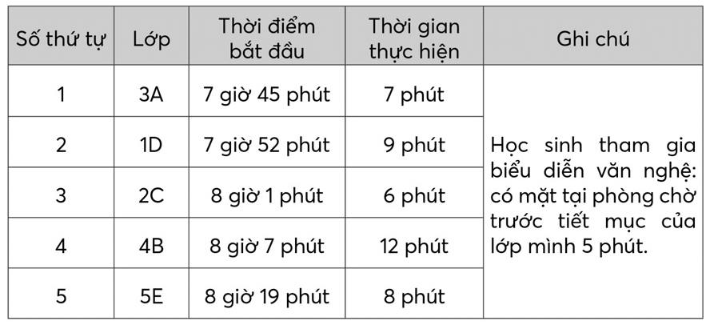  a)  b) 8 giờ 14 phút  – HS trình bày cách thực hiện các phép tính.  a) 7 giờ 52 phút + 9 phút = 7 giờ 61 phút (hay 8 giờ 1 phút)  8 giờ 1 phút + 6 phút = 8 giờ 7 phút  8 giờ 7 phút + 12 phút = 8 giờ 19 phút  b) 8 giờ 19 phút – 5 phút = 8 giờ 14 phút  …
IV. Điều chỉnh sau bài dạy
…………………………………..…………………………………………………..
……………………………………………………………………………………….……………………………………………………………………………………….

******************************************************************

